День Дублера 2018
День Дублера стал традиционным мероприятием для нашей школы. Сотрудничество с администрацией ЗАТО Звездный в этом направлении идет с 2012 года. Каждый раз дети и представители органов местного самоуправления активно включаются в работу, которая дает не только опыт, но и массу положительных эмоций. День Дублера включает в себя несколько этапов. На подготовительном этапе, десятиклассники изучают сайт администрации ЗАТО Звездный, знакомятся со структурой органов МСУ. Каждый дублер выбрал интересующий его вид административной службы. Вот что у нас получилось.
ФИО обучающегося | Класс | Должность | ФИО руководителя
Муляк Елизавета | 10б | Глава ЗАТО Звёздный | Ободова Ирина Анатольевна
Мухачёва Мария | 10а | Глава администрации ЗАТО Звёздный; | Швецов Александр Михайлович
Бушмакин Влад | 10а | Первый заместитель главы администрации ЗАТО Звёздный; | Юдина Тамара Павловна
Кашкаров Евгений | 10б | Заместитель главы администрации ЗАТО Звёздный по финансовым вопросам, руководитель финансового отдела администрации ЗАТО Звёздный; | Солдатченко Алла Николаевна
Саликова Екатерина | 10б | Заместитель главы администрации ЗАТО Звёздный по правовым вопросам, руководитель юридического отдела; | Голубцов Николай Владимирович
Кравцова Элина | 10а | Заместитель главы администрации ЗАТО Звёздный по социальным вопросам; | Шалимова Любовь Николаевна
Нечаева Амина | 10б | Заместитель главы администрации ЗАТО Звёздный по развитию территории, руководитель отдела по развитию территории администрации ЗАТО Звёздный; | Волкова Марина Александровна
Налётов Андрей | 10б | Заведующий отделом архитектуры, градостроительства и коммунального хозяйства – главный архитектор администрации ЗАТО Звёздный; | Стойко Валентина Олеговна
Губанова Ирина | 10а | Заведующий отделом записи актов гражданского состояния администрации ЗАТО Звёздный; | Шевченко Татьяна Григорьевна
Ласкавая Анастасия | 10б | Заведующий отделом землеустройства и охраны окружающей среды администрации ЗАТО Звёздный; | Миронова Надежда Михайловна
Пушкова Анастасия | 10б | Главный специалист по охране окружающей среды администрации ЗАТО Звёздный; | Третьякова Мария Александровна
Арапова Ирина | 10б | Заведующий отделом жилищных и имущественных отношений администрации ЗАТО Звёздный; | Пичугина Евгения Геннадьевна
Кимвалов Никита | 10б | Заведующий отделом общественной безопасности администрации ЗАТО Звёздный; | Веретенников Сергей Владимирович
Лехотина Анастасия | 10а | Заведующий отделом социального развития администрации ЗАТО Звёздный; | Гриднева Ольга Дмитриевна
Никитин Андрей | 10а | Заведующий отделом образования и воспитания администрации ЗАТО Звёздный; | Буслаева Светлана Леонидовна
Мальгина Мария | 10б | Консультант, заместитель председателя КДН и ЗП при администрации ЗАТО Звёздный; | Кошкина Ирина Сергеевна
Кисляницин Макар | 10б | Заместитель руководителя отдела по развитию территории администрации ЗАТО Звёздный; | Сенокосова Евгения Александровна
Белянушкин Никита | 10а | Начальник сектора муниципальных закупок и торгов администрации ЗАТО Звёздный; | Фетисова Ирина Игоревна
Максимова Татьяна | 10б | Начальник единой дежурно-диспетчерской службы; | Алексеева Ольга Алексеевна
Швецов Евгений | 10а | Председатель Территориальной избирательной комиссии ЗАТО Звёздный; | Мальцева Анастасия Сергеевна
Беляева Алена | 10б | Главный редактор телеканала ЗАТО КТВ. | Вервильская Ирина
После того, как ребята определились с должностями, состоялась встреча с представителями администрации ЗАТО Звездный. На классном часе руководители разных отделов рассказали о специфике своей деятельности.

Заместитель главы администрации ЗАТО Звёздный по социальным вопросам Шалимова Л.Н. рассказала о деятельности в области образования.
Заместитель главы администрации ЗАТО Звёздный по правовым вопросам, руководитель юридического отдела Голубцов Н.В. познакомил ребят с Уставом Звездного.
Заместитель главы администрации ЗАТО Звёздный по финансовым вопросам, руководитель финансового отдела администрации ЗАТО Звёздный А.Н. Солдатченко рассказала о формировании бюджета нашей территории.
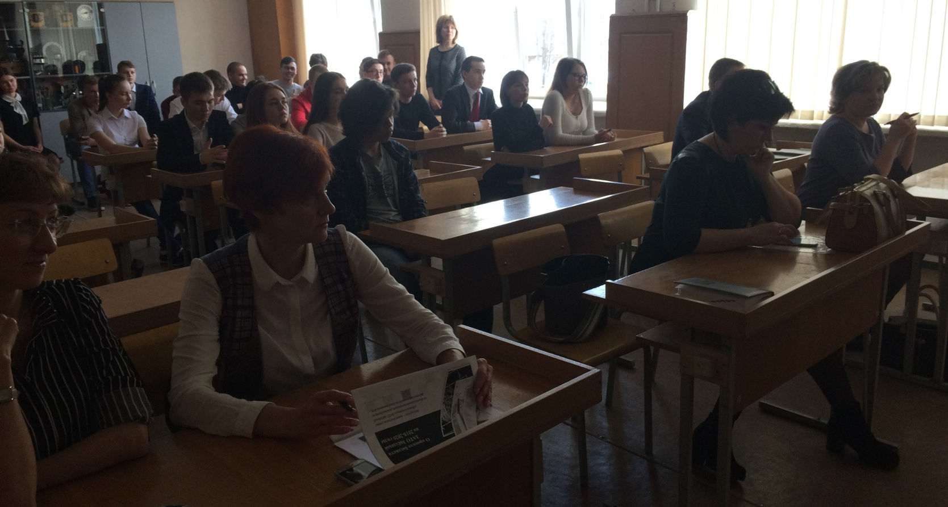
Старшеклассники с интересом слушали первого заместителя Юдину Т.П., председателя ТИК А.С.Мальцеву и заместителя главы администрации ЗАТО Звёздный по развитию территории Волкову М.А.
На следующем этапе состоялся ответный визит наших дублеров в администрацию ЗАТО Звездный.
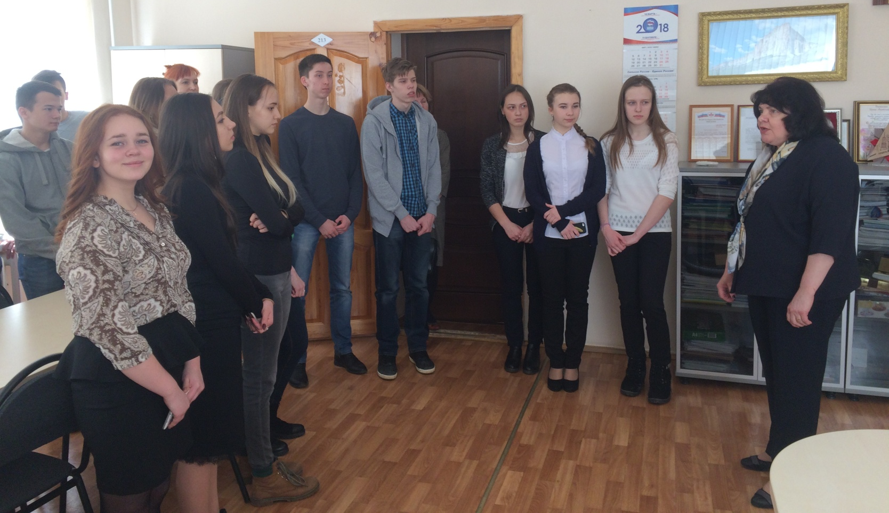
Глава ЗАТО Звездный Ободова И.А. всегда рада дублерам и дает напутственные слова.
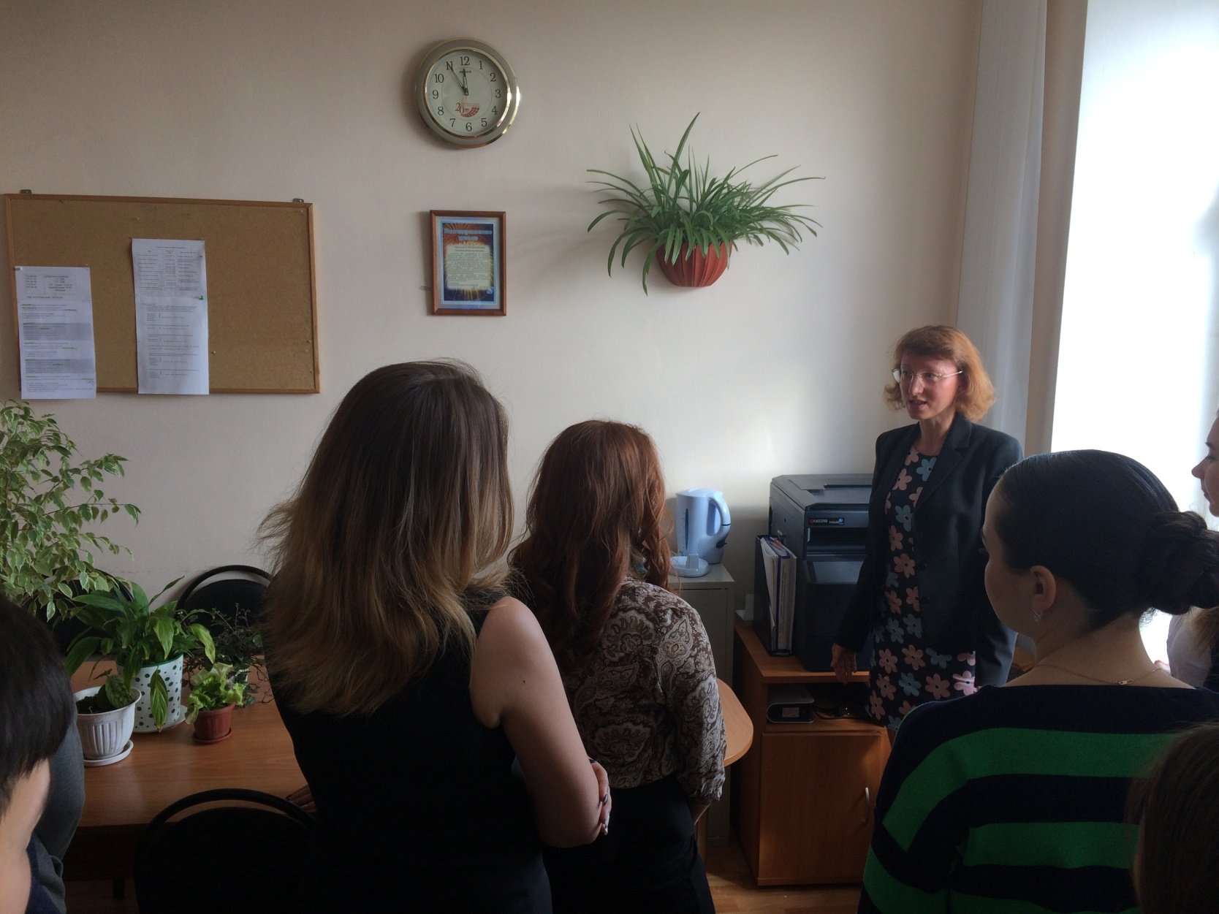
Встреча в кабинете ТИК.
Особый интерес у детей вызвало посещение кабинета ЕДДС. Ребята долго рассматривали видеозаписи с камер наблюдения и поняли, что в Звездном все под наблюдением и жить здесь безопасно.
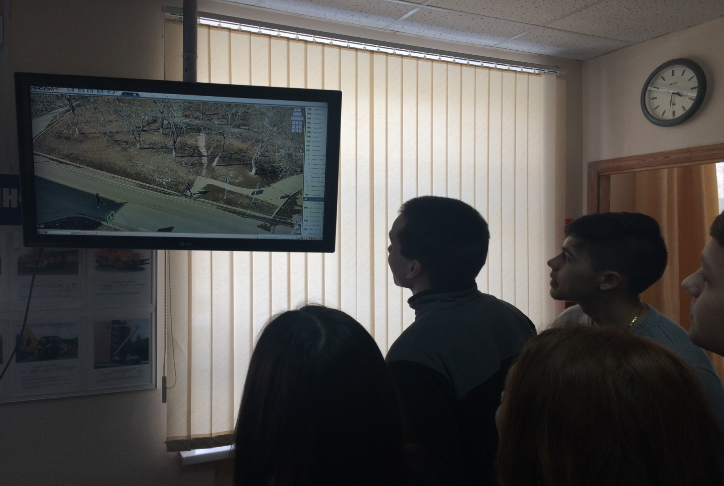
19 апреля, в преддверии Дня органов местного самоуправления, состоялся классный час «Урок местного самоуправления», который провели Глава ЗАТО Звездный Ободова И.А. и глава администрации ЗАТО Звездный Швецов А.М.
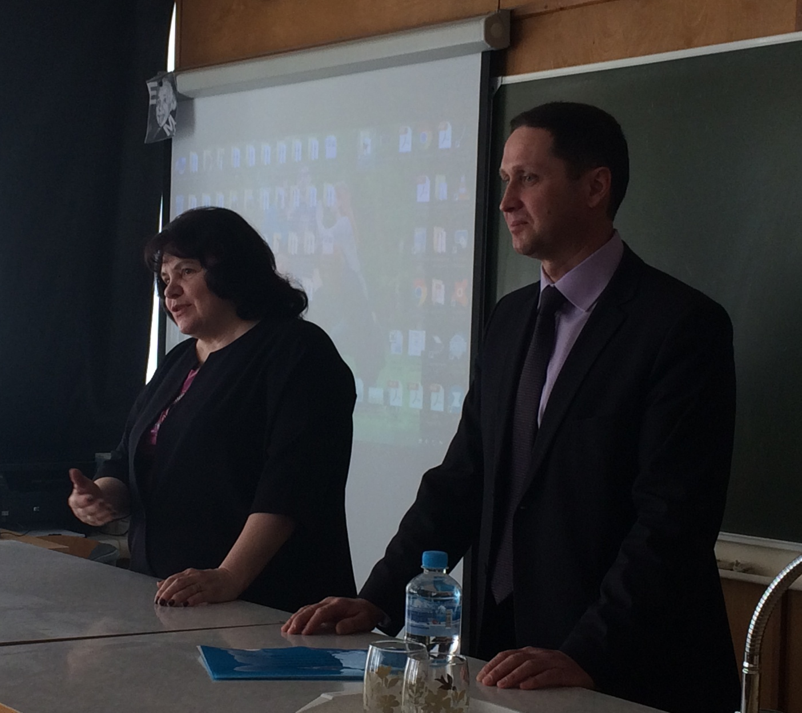
20 апреля проходил заключительный этап Дня Дублера. В 10.00 ребята-дублеры погрузились в административную деятельность. Началась сложная и интересная работа.
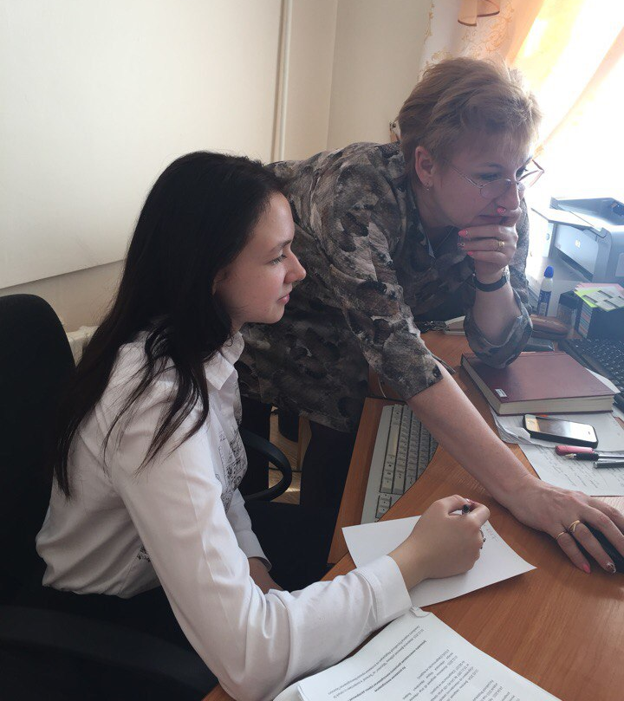
Ирина Губанова в отделе ЗАГС изучает статистику браков и разводов на территории.
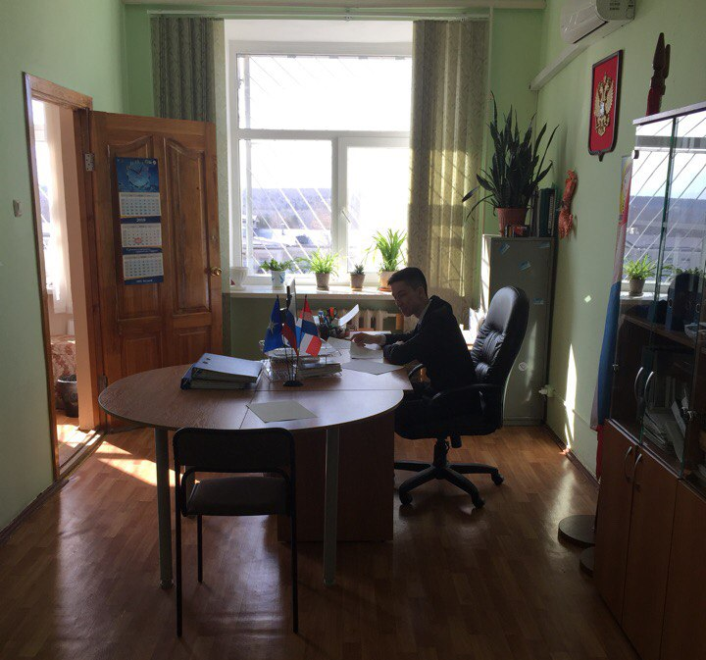
Евгений Швецов, замещая председателя ТИК, анализирует прошедшие в стране выборы.
В заключение Дня Дублера прошло итоговое совещание, на котором присутствовали ребята и представители администрации. Вели совещание Муляк Елизавета (исполняла обязанности Ободовой И.А.) и Арапова Ирина (исполняла обязанности Швецова А.М.).
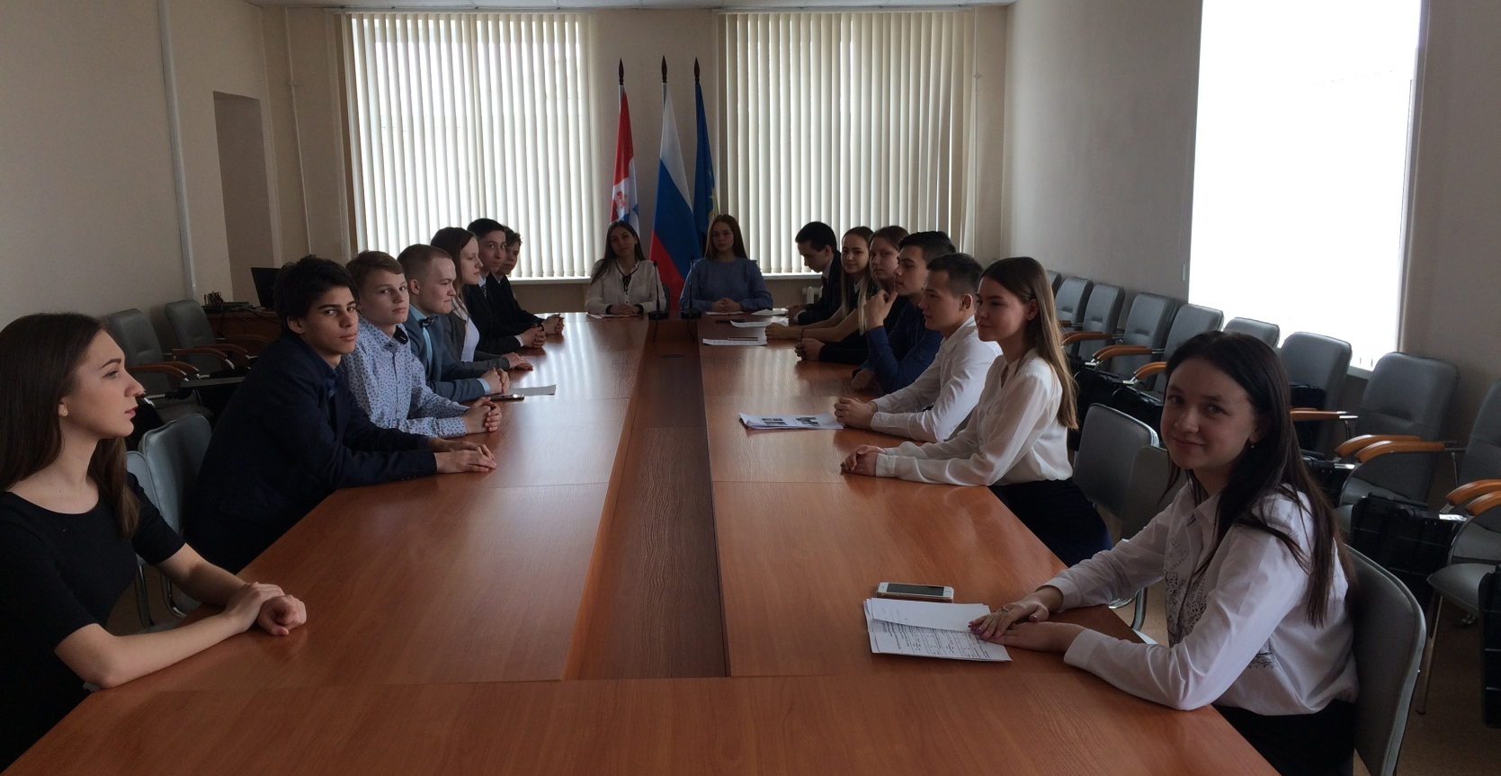
Ребята представили проект «Звездный – территория добра», посвященный году волонтера в России.
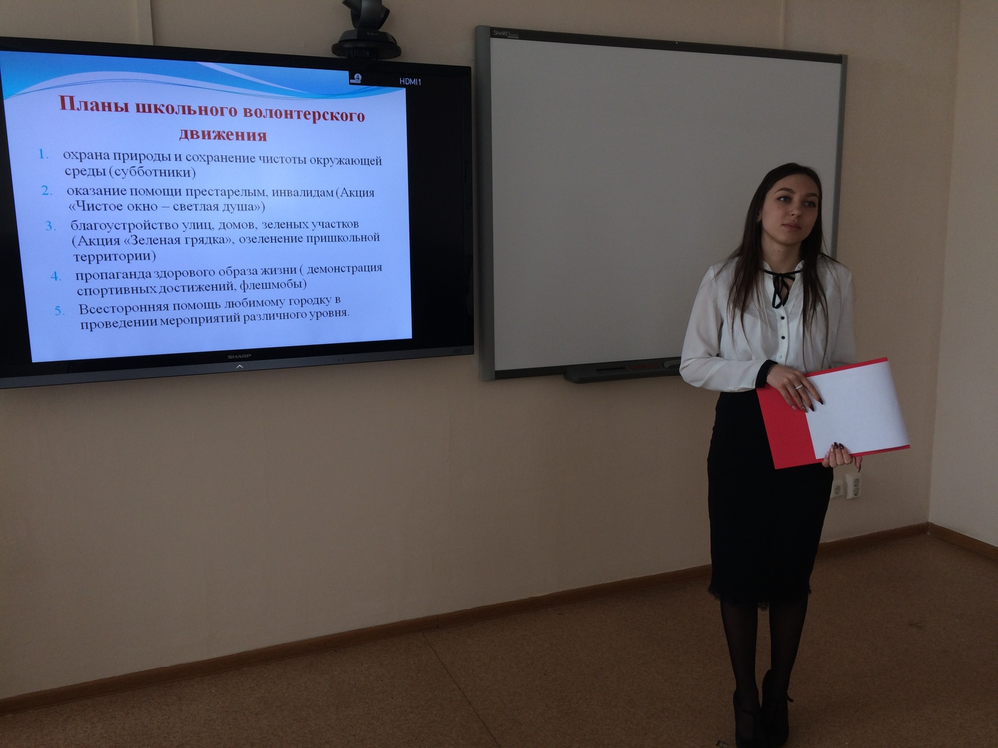
Ребята получили большой опыт и много позитивных эмоций. В конце трудового дня всех ребят наградили благодарственными письмами и сладкими сувенирами.
